PEMBUATAN MODUL EXPORT PDF TO XML

KERJA PRAKTEK

Disusun sebagai salah satu syarat untuk kelulusan Kerja Praktek,
di Program Studi Teknik Informatika, Universitas Pasundan Bandung

oleh :

Reza Pramita
NRP : 173040113



PROGRAM STUDI TEKNIK INFORMATIKA
FAKULTAS TEKNIK
UNIVERSITAS PASUNDAN BANDUNG
JUNI 2020
LEMBAR PENGESAHAN
LAPORAN KERJA PRAKTEK

Telah diujikan dan dipertahankan dalam Seminar Kerja Praktek Program Studi Teknik Informatika Universitas Pasundan Bandung, pada hari dan tanggal sesuai berita acara seminar, Kerja Praktek dari :

Nama : Reza Pramita
Nrp : 173040113

Dengan judul :

“PEMBUATAN MODUL EXPORT PDF TO XML”

Bandung, 14 Juni 2020

Mengetahui,
Koordinator Kerja Praktek

(Ade Sukendar,ST.,MT.)

Menyetujui,
Pembimbing/Reviewer Internal,  (Sandra Islama Putra, S.Si., M.Kom) | Pembimbing Lapangan,  (Muhammad Tirta Mulya, ST., MT.)

KATA PENGANTAR
Ucapan dan rasa syukur penulis layangkan ke hadirat Ilahi Robbi, yang telah berkenan menguatkan penulis untuk membuat Laporan Kerja Praktek dengan judul “Pembuatan Modul Export Pdf to Xml ”.
Adapun penulisan laporan ini bertujuan untuk memenuhi salah satu syarat kelulusan Kerja Praktek, di Program Studi Teknik Informatika Universitas Pasundan.
Penulis menyadari laporan ini dapat terwujud berkat bantuan dan dorongan dari berbagai pihak. Maka pada kesempatan ini penulis sampaikan terima kasih yang sebesar-besarnya atas segala bantuan yang penulis terima baik secara moril maupun materil, sehingga penulis dapat menyelesaikan laporan ini kepada :
1. Kepada Orang Tua tersayang, dan keluarga yang selalu memberikan motivasi serta do’anya dalam pembuatan kerja praktek ini.
2. Kepada pembimbing, Sandra Islama Putra, S.Si., M.Kom
3. Koordinator Kerja Praktek, Ade Sukendar,ST.,MT.
4. Pembimbing Lapangan, Bapak Muhammad Tirta Mulya, ST., MT. dari PUSDATIN (Pusat Data dan Informasi) Universitas Pasundan.
5. Seluruh civitas akademika Teknik Informatika di UNIVERSITAS PASUNDAN BANDUNG, yang telah memberikan bekal ilmu selama penulis menimba ilmu.
6. Kepada teman-teman seperjuangan Universitas Pasundan Bandung yang tidak bisa semua penulis sebutkan.

Tiada gading yang tak retak, tiada gelombang tanpa ombak, segala kesalahan merupakan kelemahan dan kekurangan penulis. oleh karena itu, penulis harapkan kritik dan saran dari semua pihak demi perbaikan di masa yang akan datang.
Akhir kata, semoga penulisan laporan ini dapat bermanfaat bagi penulis dan bagi perkembangan ilmu Teknologi dimasa yang akan datang.

Bandung, Juni 2020

Penulis

DAFTAR ISI

KATA PENGANTAR i
DAFTAR ISI i
DAFTAR TABEL i
DAFTAR GAMBAR i
DAFTAR ISTILAH i
BAB 1 1-1
1.1 Latar Belakang Kerja Praktek 1-1
1.2 Tujuan Kerja Praktek 1-1
1.3 Lingkup Kerja Praktek 1-1
1.4 Tempat Kerja Praktek 1-1
1.5 Metodelogi Penyelesaian Kerja Praktek 1-1
1.6 Sistematika Penulisan Laporan Kerja Praktek 1-1
BAB 2 2-1
2.1 Sejarah Singkat Organisasi 2-1
2.2 Visi dan Misi Organisasi 2-1
2.3 Bidang Usaha Dan Lokasi Tempat Kerja Praktek 2-1
2.4 Unit Kerja Magang 2-1
2.5 Kegiatan Magang 2-1
BAB 3 3-1
3.1 Identifikasi Masalah 3-1
3.2 Metode Penelitian 3-1
3.3 Analisis Kebutuhan 3-1
3.4 Proses Pembangunan 3-1
3.4.1 Konsep (Concept) 3-1
3.4.2 Rancangan Produk (Design) 3-1
3.4.3 Pengumpulan Data (Material Collecting) 3-1
3.4.4 Pembuatan (Assembly) 3-1
BAB 4 4-1
4.1 Kesimpulan 4-1
4.2 Saran 4-1
DAFTAR PUSTAKA 1

DAFTAR TABEL

Tabel 1 Daftar Istilah i
Table 2 . 1Pimpinan Fakultas Teknik 2-1
Table 2 . 2 Kegiatan Kerja Praktek 2-1
Table 3 . 1Storyline Video Tutorial Fakultas Teknik Universitas Pasundan 3-1
Table 3 . 2 Video Tutorial dalam pengunaan Situ Akademik Fakultas Teknik Universitas Pasundan untuk dosen 3-1
Table 3 . 3 Fungsi bagian Adobe Premiere Pro CC 2019 3-1

DAFTAR GAMBAR

Gambar 1.1 Langkah Penyelesaian Kerja Praktek 1-1
Gambar 3 . 1Metode MDLC 3-1
Gambar 3 . 2 Tampilan Adobe Premiere Pro CC 2019 3-1
Gambar 3 . 3Tampilan Video Logo FT Universitas Pasundan 3-1
Gambar 3 . 4 Tampilan Video Karakter Wanita 3-1
Gambar 3 . 5vidio tutorial menyetujui KRS (Kartu Rencana Studi) 3-1
Gambar 3 . 6 vidio tutorial upload nilai 3-1
Gambar 3 . 7 vidio penutupan 3-1

DAFTAR ISTILAH

Tabel 1 Daftar Istilah
No | Istilah | Definisi
1 | Drag | klik kiri pada satu titik tertentu dan menahan tekanan klik tersebut kemudian menggerakkan ke titik atau area lain.
2 | Klik | Representasi dari klik kiri (left click) dimana pada mouse tombol klik ini berada disebelah kiri. Fungsi perintah atau tombol klik ini misalnya adalah memilih atau menyeleksi file, menjalankan perintah tertentu, membuka link, klik tombol pada dialog, dan lain-lain.
3 | Feedback | Tanggapan atau respon terhadap suatu pesan. Elemen yang dapat menilai komunikasi yang telah berhasil atau gagal.
4 | E-Book | Buku elektronik (disingkat E-book) atau buku digital adalah versi elektronik dari buku. Jika buku pada umumnya terdiri dari kumpulan kertas yang dapat berisikan teks atau gambar, maka buku elektronik berisikan informasi digital yang juga dapat berwujud teks atau gambar.
5 | Title | Title yang dimaksud di sini adalah judul video
6 | Capture | Suatu gambar tampilan layer yang diamil dari gadget tertentu seperti misalnya perangkat komputer atau laptop, tablet, bahkan ponsel pintar (smartphone).
7 | Input | digunakan untuk menerima masukan data dan program yang akan di proses di dalam komputer

PENDAHULUAN

Latar Belakang Kerja Praktek
Kerja Praktek(KP) merupakan salah satu matakuliah wajib yang harus diambil oleh setiap Mahasiswa Teknik Informatika Universitas Pasundan. Mahasiswa yang menempuh kerja praktek dapat merasakan suasana di lingkungan kerja serta dapat berkontribusi dengan cara menyelesaikan permasalahan yang dihadapi organisasi di tempat Mahasiswa yang sedang melaksanakan kerja praktek.
Dengan kerja praktek mahasiswa dituntut untuk dapat mengerti dan memahami pekerjaan dilapangan. Kerja praktek juga sebagai langkah praktis dalam mempersiapkan mahasiswa untuk dapat tangkas,ahil,bertanggung jawab dan trampil dalam kehidupannya pada dunia kerja.
Dalam rangka melaksanakan kerja praktek ini, saya memilih PT 360 Solution Teknologi ini sebagai tempat kerja praktek saya. PT 360 Solution Teknologi ini memiliki kantor yang terletak di Jl. TB Simatupang No.18, RW.1, Kebagusan, Kec. Ps. Minggu, Kota Jakarta Selatan, Daerah Khusus Ibukota Jakarta 12520. PT 360 Solution Teknologi merupakan sebuah perusahaan yang bergerak dibidang Consultant IT. PT 360 Solution Teknologi juga bergerak dalam pembuatan perangkat lunak seperti pembuatan aplikasi untuk perangkat mobile, pembangunan website dan aplikasi desktop(Windows dan Mac OS).
Oleh karenanya PT 360 Solution Teknologi telah memberikan kesempatan kepada saya untuk melaksanakan kerja praktek ditempatnya sehingga saya dapat menambah pengalaman dan pengetahuan kerja yang tidak diperoleh di dalam perkuliahan.

Tujuan Kerja Praktek
Tujuan dari kerja praktek ini adalah membantu pekerjaan di PT 360 Solution Teknologi dalam bidang Consultant IT.

Lingkup Kerja Praktek
Lingkup dari kerja praktek ini adalah :
Membantu pekerjaan di PT 360 Solution Teknologi dalam pembuatan aplikasi desktop Windows.

Tempat Kerja Praktek
Adapun tempat kerja praktek yang dipilih untuk melakukan kerja praktek adalah sebagai berikut :
Nama instansi | : | PT 360 Solution Teknologi
Bidang Usaha | : | Consultant IT
Alamat | : | Jl. TB Simatupang No.18, RW.1, Kebagusan, Kec. Ps. Minggu, Kota Jakarta Selatan, Daerah Khusus Ibukota Jakarta 12520
Telepon | : | (021) 80674900

Metodelogi Penyelesaian Kerja Praktek
Bagian metodologi penyelesaian kerja praktek akan menjelaskan langkah-langkah metodologi penyelesaian yang dilakukan saya dalam menyelesaikan kerja praktek. Langkah-langkah tersebut digambarkan dalam bentuk diagram yang dapat dilihat pada gambar 1.1.
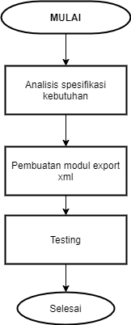
Gambar 1.1 Langkah Penyelesaian Kerja Praktek

Sistematika Penulisan Laporan Kerja Praktek
Laporan kerja praktek dibuat untuk mendokumentasikan pengerjaan kerja praktek. Maka dari itu, diusulkan sistematika penulisan yang menjelaskan mengenai bab-bab pada laporan kerja praktek beserta isinya secara rinci, serta keterkaitan antara bab sebelum dan sesudahnya. Adapun sistematika penulisannya adalah sebagai berikut :

BAB 1. PENDAHULUAN
Bab ini berisi penjelasan umum mengenai usulan penelitian yang dilakukan dalam pengerjaan kerja praktek. Di dalamnya berisi latar belakang kerja praktek, tujuan kerja praktek, lingkup kerja praktek, tempat kerja praktek, metodologi penyelesaian kerja praktek, dan sistematika penulisan laporan kerja praktek.

BAB 2. PROFILE TEMPAT KERJA PRAKTEK
Bab ini berisi profile tempat kerja praktek yang meliputi sejarah singkat organisasi, visi dan misi organisasi, lokasi tempat kerja praktek, unit kerja magang, kegiatan magang dan profile pembimbing lapangan.

BAB 3. PEMBUATAN MODUL EXPORT PDF TO XML
Bab ini berisi proses pembangunan aplikasi yang meliputi identifikasi masalah, metode penelitian, analisi kebutuhan dan proses pembangunan.

BAB 4. KESIMPULAN DAN SARAN
Bab ini berisi mengenai hasil penelitian serta pernyataan yang didapat berdasarkan identifikasi masalah yang dikemukakan, serta keterkaitan dari semua tahap yang dilakukan dalam penelitian. Di dalamnya terdapat pula saran yang diusulkan untuk penelitian selanjutnya terkait dengan prospek penelitian selanjutnya.

PROFILE PERUSAHAAN TEMPAT KERJA PRAKTEK

Sejarah Singkat Organisasi
Standard Chartered Bank Indonesia merupakan salah satu kantor cabang Standard Chartered Bank di wilayah Asia. Bank dimiliki sepenuhnya (100%) oleh Standard Chartered Holdings Limited, Inggris Raya. Sebagai kantor cabang bank asing di Indonesia, perjalanan dan pengelolaan usaha Bank dikendalikan oleh dan dilakukan secara terintegrasi dengan Dewan Standard Chartered Bank yang berkantor pusat di London.

Perjalanan usaha Bank di Indonesia telah melalui sejarah panjang. Hal ini dimulai ketika The Chartered Bank (sekarang disebut Standard Chartered Bank) menjalankan usaha di bidang bank umum melalui Borneo Company di Batavia (sekarang disebut Jakarta) pada tahun 1859. Pada bulan Mei 1863, The Chartered Bank kemudian menjalankan usaha tersebut secara independen. Upaya ini menjadikan The Chartered Bank sebagai bank devisa Inggris pertama yang membuka badan usaha di Hindia Belanda (sekarang disebut Indonesia).

Selanjutnya, pada tahun 1965, kantor cabang di Jakarta ditutup pada masa percobaan kudeta. Namun, kegiatan usaha dimulai kembali pada tahun 1968 setelah Standard Chartered Bank Indonesia mendapat izin usaha melalui Surat Menteri Keuangan No. D.15.6.1.6.15 tanggal 1 Oktober 1968 dan Surat Keputusan Direksi Bank Negara Indonesia (dahulu merupakan bank sentral Indonesia) No. 4/22/KEP.DIR tanggal 2 Oktober 1968 untuk melakukan kegiatan devisa dan aktivitas perbankan.

Saat ini, Bank memiliki kantor cabang utama di Menara Standard Chartered Jl. Prof. Dr. Satrio No. 164, Jakarta, 12930. Bank juga didukung oleh 1.867 karyawan untuk menjalankan usaha di kantor-kantor cabang pembantu yang tersebar di 6 kota, yaitu Jakarta, Surabaya, Bandung, Medan, Semarang, Denpasar, dan Makassar.

Table 2 . 1Pimpinan Fakultas Teknik
Tahun | Dekan | PD I | PD II | PD III
1961-1963 | Prof. Dr. Moestopo | - | - | -
1963-1966 | Ir. Supawardi | - | - | -
1967-1980 | Ir. Hary Zuhari Sabirin | - | - | -
1980-1989 | Prof. Ir. Tata Surdia MS, Met.E. | Ir. Yusuf Mu’min | Ir. Eddy Jusup SP, M.Si. | Ir. Lily Satari, M.Sc.
1989-1992 | Prof. Dr. Iman Sudirman, DEA. | Ir. Eddy Jusup SP, M.Si. | Ir. Adang Kadarusman, M.Sc. | Ir. H. M. Iyan Sofyan, M.Si.
1992-1995 | Prof. Dr. Iman Sudirman, DEA. | Dr. Ir. Abdurachim | Ir. Adang Kadarusman, M.Sc. | Ir. Eddy Jusup SP, M.Si.
1995-1998 | Ir. Adang Kadarusman, M.Sc. | Ir. Sutarman, M.Sc. | Ir. Nana Sutisna A, MP. | Ir. H. M. Iyan Sofyan, M.Si.
1998-2002 | Prof. Dr. Ir. Adang Kadarusman, M.Sc. | Ir. Gatot Santoso, MT. | Ir. Nana Sutisna A, MP. | Ir. Dede Zainal A, M.Sc.
2002-2006 | Dr. Ir. Sutarman, M.Sc. | Ir. Gatot Santoso, MT. | Ir. Yani Syafe’I, MT. | Ir. Dede Zainal A, M.Sc.
2006-2010 | Prof. Dr. Ir. H. Sutarman, M.Sc. | Ir. Gatot Santoso, MT. | Ir. Djunaedy Sakam, MT. | Dr. Ir. Wisnu Cahyadi, M.Si.
2010-2014 | Dr. Ir. Yudi Garnida, MP.

Visi dan Misi Organisasi
Visi : To be the leading IT Consulting company, providing complete, end-to-end IT services to customers
Misi :
- To continually help create job opportunities for Indonesians
- To provide the best IT services and usable IT systems to customers
- To ensure sustainable growth of the company
Tujuan :
- Menjadi Fakultas yang mandiri dan bertatakelola baik ( Good Faculty Govermance).
- Menghasilkan lulusan yang :
Bertaqwa kepada Allah SWT, berkontribusi dalam peningkatan mutu kehidupan bermasyarakat berdasrkan pancasila, menjunjung tinggi nilai kemanusiaan, memiliki kepekaan sosial terhadap masyarakat dan menunjukkan sikap bertanggungjawab terhadap terhadap pekerjaan pada bidang keahliannya secara mandiri.
Tanggap terhadap kemajuan ilmu dan teknologi serta dinamika perubahan sosial dan kemasyarakatan, khususnyayang berkaitan dengan bidang keahliannya.
Menguasai dasar-dasar ilmiah serta pengetahuan dan metodologi sehingga mampu menemukan, memahami, menjelaskan dan merumuskan penyelesaian masalah yang ada di dalam kawasan keahliannya.
- Menghasilkan penelitian yang dapat memperkaya khasanah keilmuan dengan menemukan konsep, model, dan paradigma baru di bidang teknik yang berbasis pada moral dan etika dalam rangka memecahkan masalah di masyarakat.
- Menjadi Fakultas yang mengedepankan kesejahteraan dengan mengembangkan profesionalitas.
Fakultas Teknik Universitas Pasundan mempunyai 6 program studi, yaitu: Teknik Industri, Teknologi Pangan, Teknik Mesin, Teknik Informatika, Teknik Lingkungan dan Teknik Planologi. Dosen tetap Fakultas Teknik berjumlah 113 orang yang terdiri dari :
- 9 dosen berkualifikasi guru besar (7,9%)
- 26 dosen berpendidikan doktor (23%)
- 60 dosen berpendidikan magister (53,1)
- 18 dosen berpendidikan sarjana/sedang melanjutkan studi S2 (16,1%). [2]

Bidang Usaha Dan Lokasi Tempat Kerja Praktek
PT 360 Solution Teknologi berada di Jakarta. Adapun lokasinya adalah sbb :
Alamat | : | Jl. TB Simatupang No.18, RW.1, Kebagusan, Kec. Ps. Minggu, Kota Jakarta Selatan, Daerah Khusus Ibukota Jakarta 12520
Telepon | : | (021) 80674900

Fakultas Teknik dipimpin oleh seorang dekan yang saat ini dijabat oleh bapak Dr. Ir Yusman Taufik, MP. Sedangkan bidang usaha dari PT 360 Solution Teknologi adalah Consultant IT.

Unit Kerja Magang
Unit Kerja | : | PT 360 Solution Teknologi
Bidang Usaha | : | Consultant IT
Alamat | : | Jl. TB Simatupang No.18, RW.1, Kebagusan, Kec. Ps. Minggu, Kota Jakarta Selatan, Daerah Khusus Ibukota Jakarta 12520
Telepon | : | (021) 80674900

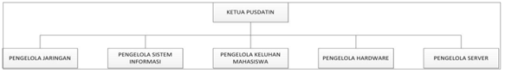
Gambar 2 . 1 Struktur Organisasi PUSDATIN FT UNPAS

Kegiatan Magang
Pembuatan modul export pdf to xml yang akan digunakan untuk perusahaan consultant yaitu bank untuk melakukan permohonan peminjaman ke pusat.
Kerja praktek dilakukan selama tiga bulan, terhitung dari tanggal 15 Juli – 15 September 2020 . Karena adanya pandemi global yang terjadi bertepatan dengan kegiatan kerja praktek, maka terdapat beberapa pertemuan yang dilakukan secara online via google meet dari tempat masing-masing. Total hari yang dilalui penulis dalam melaksanakan kerja praktek adalah 9 hari.

Table 2 . 2 Kegiatan Kerja Praktek
Tanggal | Kegiatan Kerja Praktek
18 Mei 2020 | Bertemu dengan Pembimbing Lapangan untuk membahas kerja praktek.
19 Mei 2020 | Membahas bagian yang akan dikerjakan dalam kegiatan kerja praktek
20 Mei 2020 | Membuat branch di gitlab yang telah disediakan
26 Mei 2020 | Mereview problem
29 Mei 2020 | Membahas fungsi yang belum dijelaskan di awal pertemuan
4 Juni 2020 | Merge semua yang telah dikerjakan
9 Juli 2020 | Mereview modul-modul yang telah dikerjakan
23 Juli 2020 | Mereview problem dan merge semua yang telah dikerjakan
13 Agustus 2020 | Merge semua yang telah dikerjakan

PEMBUATAN MODUL EXPORT PDF TO XML
Bab ini berisi mengenai perancangan perangkat lunak seperti perancangan database baik konseop maupun fisik, perancangan antarmuka halaman beserta penjelasannya. Dan juga mengenai analisis dan kebutuhan

Deskripsi Kakas
Kakas yang dibutuhkan dalam pembangunan perangkat lunak diantaranya sebagai berikut:

Perangkat Keras
Perangkat keras yang dibutuhkan dalam pembuatan modul Pdf To Xml akan dijelaskan pada table 3.1.
Tabel 3. 1 Perangkat Keras
No. | Nama Perangkat | Keterangan
1 | Laptop | Komponen yang digunakan untuk menjalankan aplikasi

Perangkat Lunak
Perangkat Lunak yang dibutuhkan dalam pembuatan modul Pdf To Xml akan dijelaskan pada table 3.2.
Tabel 3. 2 Perangkat Lunak
No. | Nama Perangkat | Keterangan
1 | Visual Studio | Alat yang digunakan untuk membangun aplikasi berbasis web
2 | GitLab | Alat yang digunakan untuk mempersatukan semua pekerjaan tiap anggota

Analisis dan Requirement
Analisis dan requirement merupakan tahapan awal dalam membangun perangkat lunak. Pada tahap analisis dilakukan identifikasi masalah yang ada pada system yang berjalan saat ini secara konvensional serta melakukan pengamatan pada system sejenis untuk mengetahui kekurangan yang ada pada system yang sedang berjalan. Sedangkan pada tahap requirement akan diidentifikasi kebutuhan perangkat lunak berdasarkan hasil analisis yang dilakukan.
Berikut ini adalah software requirement yang dibutuhkan oleh perangkat lunak yang akan dijelaskan pada Tabel 3.1.

Tabel 3. 3 Software Requirement
No. | Kode | Requirement | Deskripsi
1 | SR-01 | Sistem dapat melakukan ekspor file per-ID ke.xml | Sistem dapat meng ekspor file ke .xml sesuai dengan data yang dipilih
2 | SR-02 | Sistem dapat melakukan ekspor file semua applicant ke .xml | Sistem dapat langsung meng ekspor keseluruhan data yang ada menjadi .xml

Metode Pembangunan Perangkat Lunak
Dalam penelitian ini metode yang digunakan adalah Software Development Life Cycle, dimana metode ini memiliki 5 tahapan, yaitu Communication,planning,modeling,construction,deployment seperti yang tertera pada Gambar 3.1.
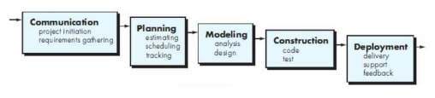
Gambar 3 . 1Metode SDLC

- Communication (Project Initiation & Requirements Gathering)
Sebelum memulai pekerjaan yang bersifat teknis, sangat diperlukan adanya komunikasi dengan customer demi memahami dan mencapai tujuan yang ingin dicapai. Hasil dari komunikasi tersebut adalah inisialisasi proyek, seperti menganalisis permasalahan yang dihadapi dan mengumpulkan data-data yang diperlukan, serta membantu mendefinisikan fitur dan fungsi software. Pengumpulan data-data tambahan bisa juga diambil dari jurnal, artikel, dan internet.
- Planning (Estimating, Scheduling, Tracking)
Tahap berikutnya adalah tahapan perencanaan yang menjelaskan tentang estimasi tugas-tugas teknis yang akan dilakukan, resiko-resiko yang dapat terjadi, sumber daya yang diperlukan dalam membuat sistem, produk kerja yang ingin dihasilkan, penjadwalan kerja yang akan dilaksanakan, dan tracking proses pengerjaan sistem
- Modeling (Analysis & Design)
Tahapan ini adalah tahap perancangan dan permodelan arsitektur sistem yang berfokus pada perancangan struktur data, arsitektur software, tampilan interface, dan algoritma program. Tujuannya untuk lebih memahami gambaran besar dari apa yang akan dikerjakan
- Construction (Code & Test)
Tahapan Construction ini merupakan proses penerjemahan bentuk desain menjadi kode atau bentuk/bahasa yang dapat dibaca oleh mesin. Setelah pengkodean selesai, dilakukan pengujian terhadap sistem dan juga kode yang sudah dibuat. Tujuannya untuk menemukan kesalahan yang mungkin terjadi untuk nantinya diperbaiki.
- Deployment (Delivery, Support, Feedback)
Tahapan Deployment merupakan tahapan implementasi software ke customer, pemeliharaan software secara berkala, perbaikan software, evaluasi software, dan pengembangan software berdasarkan umpan balik yang diberikan agar sistem dapat tetap berjalan dan berkembang sesuai dengan fungsinya. (Pressman, 2015:17)

Business Use Case Diagram
Business Use Case Diagram
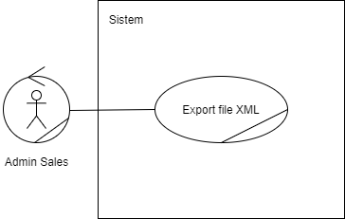
Gambar 3. 1 Business Use Case Diagram

Penjelasan
Admin sales dapat meng-export hasil unggahan dan bisa mendapatkan laporan(.xls) hasil dari export yang terjadi pada system, data yang di convert yaitu data aplikasi kredit tanpa agunan berupa PDF ke XML.

Activity Diagram
Merupakan aktivitas yang dapat dilakukan user pada system atau menunjukkan interaksi antar user dengan sistem
Diagram Activity Export File

Business Object Model (BOM)
a

Deskripsi Detail Sistem
a

Use Case Diagram
Use Case Diagram
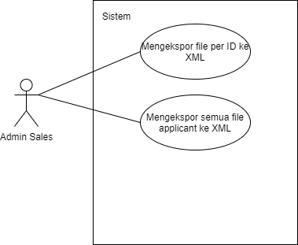
Gambar 3. 2 Use Case Diagram

Penjelasan
Actor dalam usecase diagram ini adalah admin sales. Use case diagram ini menjelaskan aktivitas yang dilakukan admin sales yaitu mengekspor file per id ke xml,mengekspor semua file applicant ke xml.

Definisi Aktor
Deskripsi pendefinisian actor pada aplikasi PDF to XML akan dijelaskan pada table 3.4.
Tabel 3. 4 Definisi Aktor
No. | Aktor | Deskripsi
1 | Admin Sales | Admin sales bertugas sebagai yang mengelola menu export

Definisi Use Case
Deskripsi pendefinisian use case pada aplikasi PDF to XML akan dijelaskan pada table 3.5.
Tabel 3. 5 Definisi Use Case
No. | Kode | Requirement | Deskripsi
1 | UC-01 | Mengekspor file per-ID ke XML | Mengekspor file Per-ID ke XML adalah kegiatan yang dilakukan admin sales, admin sales akan memilih data yang akan diekspor. Data yang sudah dipilih dapat diekspor ke .xml
2 | UC-02 | Mengekspor semua file applicant ke .xml | Mengekspor semua file applicant ke XML adalah kegiatan yang dilakukan admin sales yang bertujuan untuk mengeskpor semua file applicant ke .xml.

Skenario Use Case
Tabel 3. 6 Mengekspor file per-ID ke .xml
Identifikasi
Nomor | UC-01
Nama | Mengekspor file Per-ID ke XML
Deskripsi | Mengekspor file Per-ID ke XML adalah kegiatan yang dilakukan Admin Sales, user akan memilih data yang akan diekspor. Data yang sudah dipilih dapat diekspor ke .xml
Aktor | Admin sales
Skenario Utama
Kondisi Awal : Aktor sudah dihalaman ekspor file
Aksi Aktor | Reaksi Sistem
1. Memilih data yang akan di export | 2. Button Export xml berubah menjadi enable
3. Menekan tombol Export xml | 4. Export data yang dipilih ke .xml  5. Sistem akan menyimpan data ke folder dan memberikan notifikasi export
7. Menerima notifikasi
Kondisi Akhir : Aktor menerima notifikasi data berhasil di ekspor
Includes | -
Extends | -
Generalizes | -

Tabel 3. 7 Mengeskpor semua file applicant ke XML
Identifikasi
Nomor | UC-02
Nama | Mengekspor semua file applicant ke XML
Deskripsi | Mengekspor semua file applicant ke XML adalah kegiatan yang dilakukan Admin Sales yang bertujuan untuk mengeskpor semua file applicant ke XML.
Aktor | Admin sales
Skenario Utama
Kondisi Awal : Aktor sudah dihalaman ekspor file
Aksi Aktor | Reaksi Sistem
1. Menekan tombol Check All | 2. Button Export Xml enable
3. Mengklik button Export Xml | 4. Export semua data  5. Sistem akan menyimpan data ke folder dan memberikan notifikasi export
6. Menerima notifikasi export
Kondisi Akhir : Aktor menerima notifikasi data berhasil di ekspor
Includes | -
Extends | -
Generalizes | -

Sequence Diagram
Sequence Diagram
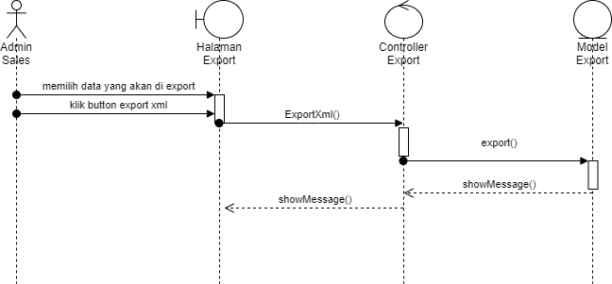
Gambar 3. 3 Sequence Diagram Mengekspor file Per-ID ke XML

Penjelasan

Sequence Diagram
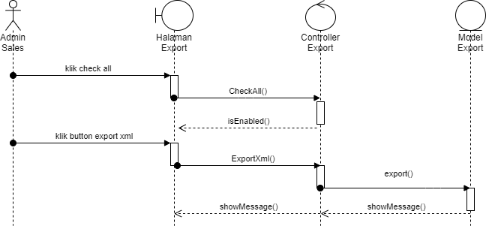
Gambar 3. 4 Sequence Diagram Mengekspor semua file applicant ke XML

Penjelasan

Kelas Analisis
Kelas Analisis
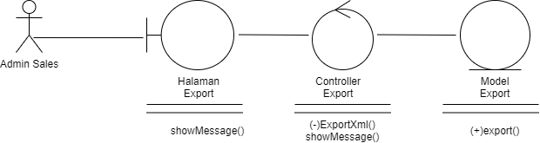
Gambar 3. 5 Kelas Analisis Mengekspor file Per-ID ke XML

Penjelasan

Kelas Analisis
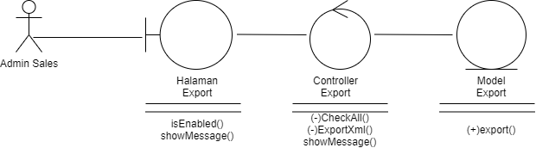
Gambar 3. 6 Kelas Analisis Mengekspor semua file applicant ke XML

Penjelasan

Identifikasi Paket Kelas Analisis
Identifikasi paket kelas analisis akan dijelaskan pada table 3.8.
Tabel 3. 8 Identifikasi Paket Kelas Analisis
No | Nama Kelas | Jenis Kelas | Tanggung Jawab | Atribut
1 | Halaman Export | Boundary | +isEnabled()  +showMessage() | +exportXmlButton  +SelectAllMenuItem  +DeselectAllMenuItem
2 | Controller Export | Controller | +CheckAll()  +ExportXml()  +showMessage() | +export  +_exportXmlCommand  +_checkAllCommand  +__uncheckAllCommand
3 | Model Export | Entity | +export() | -

Class Diagram
Class Diagram
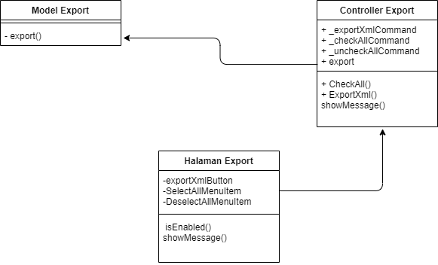
Gambar 3. 7 Class Diagram Mengekspor semua file applicant ke XML

Penjelasan

Analisis Data
a

Entity Relationship Diagram (ERD)
a

Deskripsi Setiap Tabel
a

Skema Database
a

Rancangan Kode
a

Rancangan Antar Muka
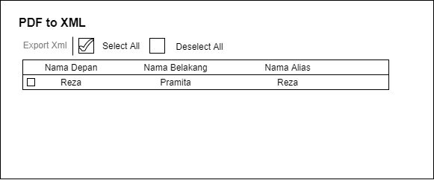
Gambar 3. 8 Rancangan Antar Muka

Implementasi Antar Muka
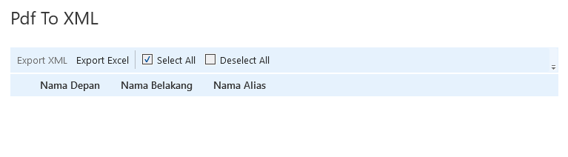
Gambar 3. 9 Implementasi Antar Muka

IMPLEMENTASI PERANGKAT LUNAK

Bab ini menjelaskan tentang bagaiman penerapan dari system yang telah dirancang sebelumnya. Pada implementasi disini akan mengacu pada kebutuhan yang sudah didapat dan perancangan yang telah dibuat baik dari perancangan database dan perancangan system.

Tinjauan Umum
Tahap implementasi adalah tahap dimana dilakukannya penerapan pada sebuah alat(perangkat lunak) berdasarkan system yang telah dirancnag sebelumnya, baik itu berupa struktur data dan lainnya. Adapula perangkat keras dan perangkat lunak yang dapat mendukung dalam pembangunan system dan perangkat lunak disini sesuai dengan kriteria yang dibutuhkan.

Kebutuhan Perangkat
Kebutuhan perangkat yang dibutuhkan dalam pembangunan perangkat lunak diantaranya sebagai berikut:

Perangkat Keras
Perangkat keras yang dibutuhkan dalam pembangunan perangkat lunak
No | Nama Perangkat | Keterangan
1 | Laptop | Komponen yang digunakan untuk menjalankan aplikasi

Perangkat Lunak
No | Nama Perangkat | Keterangan
1 | Visual Studio | Alat yang digunakan untuk membangun aplikasi berbasis web
2 | GitLab | Alat yang digunakan untuk mempersatukan semua pekerjaan tiap anggota

Implementasi Antar Muka

KESIMPULAN DAN SARAN

Kesimpulan
Kesimpulan yang dapat diambil setelah melalui proses perancangan dan pembuatan Video Tutorial dalam pengunaan Situ Akademik Fakultas Teknik Universitas Pasundan untuk dosen adalah sebagai berikut :
- Video ini dibuat untuk dosen atau karyawan baru agar tidak kesulitan untuk menyetujui KRS(Kartu Rencana Studi) dan mengisikan nilai untuk mahasiswa.
- Vidio tutorial ini tidak hanya sebuah video pendek,tapi juga harus menarik dan mampu menyampaikan informasi dengan baik mengenai pengunaan Situ Akademik bagi yang menontonnya

Saran
Berikut ini merupakan saran yang dapat diberikan terkait dengan penerapan video yang telah dibangun :
- Diharapkan kedepannya agar dapat di kembangkan dengan mengubah karakter wanita menjadi seorang wanita
- Video tutorial ini semoga dapat di publikasikan kepada dosen dan karyawan yang belum mengetahui cara menyetujui KRS (Kartu Rencana Studi) dan menginputkan nilai.

DAFTAR PUSTAKA
[1] | C. Kustandi, Media Pembelajaran Manual dan Digital Edisi Kedua, Bogor: rangkumanpustaka.com, 2013.
[2] | F. T. U. Pasundan, “Teknik Unpas,” [Online]. Available: https://www.teknik.unpas.ac.id. [Diakses 8 Juni 2020].
[3] | M. N. Nugeraha, “Storyboard & Storyline,” 18 Desember 2007. [Online]. Available: https://duniaiman.wordpress.com/2007/12/18/storyboard-storyline/. [Diakses 8 Juni 2020].
[4] | “Cara Memulai Editing Video Dengan Adobe Premiere Pro CC,” 24 Maret 2015. [Online]. Available: https://www.dumetschool.com/blog/Cara-Memulai-Editing-Video-dengan-Adobe-Premiere-Pro-CC. [Diakses 8 Juni 2020].
[5] | M. Chanis, “Tools pada Adobe Premiere Pro CC,” 5 November 2017. [Online]. Available: https://chanisofsain.wordpress.com/2017/11/05/tools-pada-adobe-premiere-pro-cc/. [Diakses 10 Juni 2020].

